Miércoles
24
de Marzo

Primero de Primaria
Conocimiento del Medio

Responsabilidades en casa

Aprendizaje esperado: Identificar actividades cotidianas que realiza en su casa y en la escuela, la distribución de responsabilidades y la organización del tiempo.

Énfasis: Identifica algunos ejemplos de responsabilidades en casa y define en cuáles pueden ser responsables.

¿Qué vamos a aprender?

Aprenderás acerca de las responsabilidades en casa.

Comprenderás que todos deben ayudar en casa porque es el lugar en el que vives y que compartes con otras personas.

Para esta sesión necesitaras: Tu libro de conocimiento del medio.

https://libros.conaliteg.gob.mx/20/P1COA.htm

¿Qué hacemos?

Recuerdas que en la sesión anterior se habló de la mochila de las responsabilidades, esa mochila que no te la puedes quitar toooodo el día, o bueno, más bien, sí te la puedes quitar, pero no puedes olvidarte de ella nunca.

En la mochila de responsabilidades pones papelitos escritos con las tareas que debes realizar en casa, por ejemplo, levantar y lavar los trastes que ocupes cuando comes.

Con ella puedes realizar tus tareas de forma responsable para vivir en un ambiente tranquilo y en paz.

Te has dado cuenta que en realidad son muy fáciles y que sin pensarlo ya se te está haciendo hábito y, a veces, aunque no traigas la mochila, haces las tareas que te tocan.

Te comparto una carta de Hugo un amigo que vive en el estado de Colima:

Espero estés muy bien. Quiero compartir contigo lo que sucedió hace unos días y solicitar tu ayuda.

En la comunidad donde yo vivo, fui elegido para ser supervisor de responsabilidades, esto quiere decir que me encargaron de registrar que las niñas y los niños cumplan con las tareas que han acordado con su familia, a fin de mencionarlos en un periódico mural que se pone en la plaza con los avisos de la comunidad. Acordamos que sus familias me enviarían una foto semanal para comprobar qué han cumplido con sus responsabilidades.

Y esto fue lo que sucedió

Te traje algunas evidencias para que puedas ayudarme y observar quién sí cumplió con sus tareas.

En la casa de Luisa puedes observar lo siguiente: Su mamá menciona que cada que Luisa se levanta, debe tender su cama. Aquí te mando una foto.

¿Crees que Luisa cumplió con el acuerdo?

En la imagen que manda Hugo, se puede observar cómo Luisa está tendiendo su cama y su cuarto se ve muy bien acomodado.

Recuerda que es importante mantener en orden el lugar en el que vives, así puedes evitar accidentes y encontrar fácilmente lo que buscas. De igual manera hay que mantener limpio tu espacio, evitar la acumulación de polvo y suciedad, esto también ayuda a cuidar no sólo tu salud sino también la tranquilidad de todas y todos que comparten el espacio.

¿Qué te parece si sigues leyendo la carta de Hugo? Observa la siguiente foto.

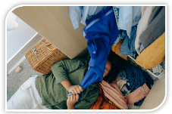

En la carta dice que esta foto es de Alejandra.

El abuelito de Alejandra contó que le encargó que cada vez que Alejandra se quite la ropa debe acomodarla en su closet o doblarla sobre su cama ¿Con ayuda de la foto de Alejandra puedes decir si ella realizó sus tareas?

Parece que Alejandra no está realizando sus tareas. Se ve mucho desorden, toda la ropa está en el suelo y ahí no debe estar. Creo que Alejandra no está realizando sus tareas.

Alejandra no está siendo responsable ni cumpliendo los acuerdos que hizo con su abuelo. Recuerda que doblar tu ropa y acomodarla evita que se arrugue, se desgaste y se llene de polvo.

Las siguientes imágenes son de Tadeo. Su tía menciona que Tadeo y ella llegaron al acuerdo de que Tadeo podía jugar videojuegos, únicamente si realizaba su tarea.

Observa las siguientes fotografías.

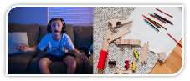

¿Crees que Tadeo cumplió con el acuerdo?

Al parecer, de acuerdo con la imagen, agarraron a Tadeo con las manos en la masa, hasta se le ve sorprendido en la foto. Él no ha cumplido con el acuerdo, aparte de que hay mucho desorden al lado de su tarea, no la hizo y ya está jugando videojuegos.

Recuerda que es importante realizar tus tareas escolares porque eso te permite aprender, saber más acerca del mundo que te rodea y cómo vivir en él siempre pensando en los demás.

Las últimas imágenes que observas son de Antonio. Su papá menciona que llegaron al acuerdo de que Antonio ayudaría a juntar y lavar la ropa cuando esté sucia y tenderla después para que se seque a tiempo.

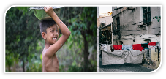

En las imágenes se puede observar como Antonio está realizando sus tareas con responsabilidad, aparte está contento.

Estoy segura de que Hugo lo agradecerá mucho. Gracias por ayudar al amigo Hugo.

Para continuar, en la página 119 de tu libro de texto de conocimiento del medio, hay una actividad parecida a lo que acabas de hacer con el amigo Hugo.

La instrucción dice: 1. Observa las imágenes y escribe de que es responsable cada niño y qué pasaría si no lo hiciera.

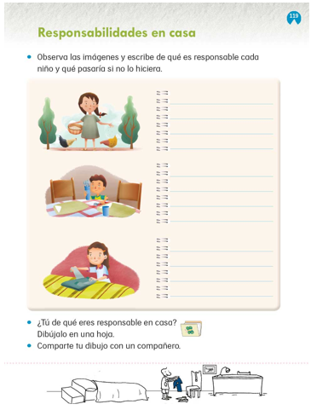

En la primera imagen se observa a una niña dando de comer a las gallinas, al parecer ella se encarga de dar de comer a las aves ¿qué crees que pasaría si no les da de comer?

Probablemente las aves se quedarían con hambre y tal vez se enfermaron o morirían, podrían dejar de poner huevos.

En la segunda imagen se observa a un niño recogiendo los trastes de la mesa ¿qué pasaría si ese niño no cumple con el acuerdo de limpiar la mesa al terminar de comer?

Los trastes se acumularían y no habría lugar para comer ni para hacer tareas, la casa se vería sucia y desordenada.

En la última imagen aparece una niña doblando su ropa ¿qué crees que pasaría si no dobla la ropa?

La ropa podría arrugarse y se maltrataría, lo cual haría más difícil el plancharla.

Antes de finalizar, Carola interpreta un rap que habla sobre la importancia de ayudar en casa, y más ahora que pasas más tiempo en ella por la pandemia, el orden y la armonía deben ser un factor importante en cada hogar, porque de lo contrario la convivencia se vuelve algo complicada.

- Rap de Carola.

Letra del Rap de Carola:
Carola:

Hoy vengo a cantarles y a explicarles
cómo debemos todos ser responsables
en este rap te voy a contar
cómo me gusta a mí ayudar
en las tareas de todo el hogar.

Un día mi mamá empezó a gritar
porque nadie en la casa quería ayudar,
mucho desorden era un malestar
porque ya la casa ya era un muladar.

Con una pizarra en la cocina,
mi madre dijo: ¡Adiós a la ruina!
solo tendría que seguir la rutina
y así tendremos mucha más disciplina.

Todos vivimos en el mismo hogar

y nos toca a todos poder ayudar
recuerda lo que uses déjalo en su lugar
y así entre todo el orden lograr

La pizarra tiene algunas tareas,
para realizarlas con muchas ideas
a mí me encanta poner la mesa
porque es una tarea que a mí no me pesa
me gusta cambiar cosas porque soy traviesa
pero que esté limpia esa es una promesa

A veces no me gusta la ropa doblar
pero a mi tarea no voy abandonar
a mis juguetes me encanta ordenar
y ahora pongan atención vamos a repasar:

Todos vivimos en el mismo hogar
y hoy aprendimos todos a cooperar
fuera desorden, adiós malestar
¡Que esta rutina sea ejemplar!

¿Qué tareas realizas en casa? Si aún no realizas ninguna ponte de acuerdo con tu familia para designar tareas en tu hogar.

Para ello puedes utilizar diferentes dinámicas como Hugo, con la mochila de responsabilidades o como Carola con la pizarra en su cocina.

Recuerda que el no realizar tus tareas puede tener consecuencias, como lo observaste con los niños de la comunidad de Hugo. Por ejemplo, ¿qué pasaría si no lavas los trastes de tu casa?

Como consecuencia podría ser que se generen gusanos y bichos, hasta ratas podría haber, ya que los animales buscan sobras de comida para alimentarse, de igual forma se harían bacterias.

Existe un programa en donde un señor que era muy flojo y nunca lavaba sus trastes, ni recogía la basura y su casa se empezó a llenar de gusanos, pero conforme fue pasando el tiempo no nada más su casa se llenó de gusanos también él, hasta que los gusanos le empezaron a comer la piel.

Por eso hay que vivir limpio y realizar tus tareas día con día.

¿Qué pasaría si te dejaran la tarea de darle de comer a tu perrito? Y no la realizas. Primero, el perrito tendría hambre y podría comer cosas de otro lado, y la más trágica sería morirse.

Es bueno saber que todas las acciones tienen consecuencias y no hacerlas también.

En esta sesión se ha hablado de algunas tareas que se deben realizar de forma responsable y que también hayas repasado por qué son importantes. Recuerda mostrarle a tus profesoras y profesores la página 119 de tu Libro de texto.

Si te es posible consulta otros libros y comenta el tema de hoy con tu familia. Si tienes la fortuna de hablar una lengua indígena aprovecha también este momento para practicarla y platica con tu familia en tu lengua materna.

¡Buen trabajo!

Gracias por tu esfuerzo.

Para saber más:
Lecturas

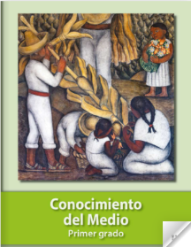

https://libros.conaliteg.gob.mx/20/P1COA.htm

